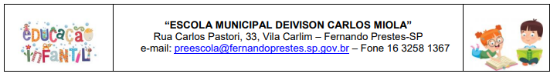
ESCOLA: “ESCOLA MUNICIPAL DEIVISON CARLOS MIOLA”
DATA:_____/ _____/ 2021 TURMA: PRÉ I I
ALUNO(A): ______________________________
PROFESSORA: ANA MARIA
Link: https://www.youtube.com/watch?v=moBTwRh6H78&list=PL2ASlftDfH7Rt-9VxcFY-9x0mE3JCviLo&index=2

ASSUNTO: COLORS (CORES) RED ( VERMELHO ) E GREEN (VERDE)
VAMOS APRENDER MAIS DUAS COLORS:
RED (VERMELHO) AND GREEN (VERDE).

PINTE SEU DESENHO BEM BONITO, CONFORME AS COLORS INDICADAS:

